Procedimento de Gestão de Acessos

ID do Documento: | SGSI.PR.11.01
Data da Versão:
Criado por:
Nível de Classificação:
Aprovado por:

Índice
1 Controlo e Aprovação do Documento 3
1.1 Histórico de Revisões 3
1.2 Documentos Relacionados 3
2 Objetivo 4
3 Âmbito 4
4 Definições e Abreviaturas 4
4.1 Definições 4
4.2 Abreviaturas 4
5 Referências 4
6 Responsabilidades 5
7 Gestão de Acessos 5
7.1 Atividade do Processo 5
7.1.1 Fluxograma do Processo de Criação de Acesso 6
7.2 Alteração de Permissões e Acessos de Contas de Utilizadores 6
7.2.1 Fluxograma da Alteração de Acessos 6
7.3 Desativação e Anulação de Contas de Utilizadores 7
7.3.1 Fluxograma do Processo de anulação de um Acesso 7
8 Anexos 7

Controlo e Aprovação do Documento

Histórico de Revisões
Data | Versão | Descrição da Revisão | Autor
29/10/2020 | 00 | Elaboração da Política | Comissão de Segurança da Informação e Privacidade
 | 01 | Aprovação da Política

Documentos Relacionados
ID do Documento | Descrição | Dono
SGSI.PL.04.VV | Política de Gestão de Acessos | Comissão de Segurança da Informação e Privacidade

Objetivo
Este documento tem como objetivo a definição dos processos internos da gestão de sistemas de informação, relacionados com a gestão de acessos ao sistema de informação do <Organização>. Estes processos devem estar alinhados com as melhores práticas de segurança de informação.
O procedimento define a gestão do ciclo de vida das contas dos utilizadores, por forma a assegurar que apenas os utilizadores autorizados têm acesso aos SI do <Organização>, e que o respetivo acesso e privilégios estão de acordo com as suas funções.

Âmbito
Estes processos e os princípios aqui definidos são aplicáveis a todos os eleitos, membros dos gabinetes de apoio, dirigentes, trabalhadores, prestadores de serviços e demais colaboradores do <Organização> (doravante designados por utilizadores), assim como entidades externas que possuam uma conta de utilizador em qualquer SI do <Organização>.

Definições e Abreviaturas

Definições
Não aplicável.

Abreviaturas
- SGSI - Sistema de Gestão de Segurança da Informação;
- TI - Tecnologia de Informação;
- SI - Sistemas de Informação;

Referências
Este documento foi criado com base nas melhores práticas e standards do mercado, nomeadamente:
- ISO/IEC 27001, Sistema de gestão de segurança da Informação - Requisitos.

Responsabilidades
A manutenção, análise crítica, melhoria e distribuição deste documento para todas as áreas relevantes da <Organização> e entidades externas é da responsabilidade da CSIP, proprietária do documento e do seu conteúdo. Sempre que necessário devem ser envolvidas outras áreas na revisão e aprovação do conteúdo deste documento e dos documentos associados.

Gestão de Acessos

Atividade do Processo
- As contas dos utilizadores do domínio xxxxxxxx.pt são criadas no sistema pelos elementos da INFORMÁTICA nas condições descritas nas alíneas infra 2), 3) e 4). Numa segunda fase, e se necessário, o responsável funcional do utilizador, comunicará à Informática outras permissões e acessos a atribuir-lhe nas aplicações ou informação de que é responsável.
- Por solicitação dos responsáveis funcionais, quando se trate de entidades externas ao <Organização>;
- Por iniciativa da INFORMÁTICA, quando se trate de contas internas dos sistemas ou de outros utilizadores não previstos nos números anteriores;
- Os pedidos de criação de contas previstos nos pontos 1) e 2) devem ser efetuados por email à INFORMÁTICA ou através da plataforma, no formulário criado para o efeito. A criação das contas previstas no ponto 3) deverá ficar fundamentada onde se registe o objetivo das mesmas;
- Os pedidos enviados à INFORMÁTICA devem conter todas as informações necessárias designadamente as permissões de acesso às aplicações e/ou pastas partilhadas, em conformidade com as atividades realizadas pelos utilizadores.
- A todos os utilizadores é atribuído uma conta de email .
- A nova conta de utilizador só poderá ser aberta quando a INFORMÁTICA dispuser de todas as informações que julgar necessárias. Para o efeito a INFORMÁTICA deverá solicitar as informações em falta.

Fluxograma do Processo de Criação de Acesso
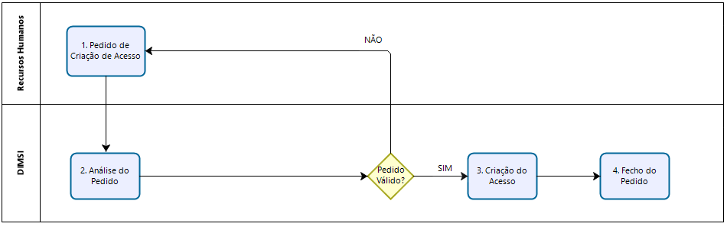

Alteração de Permissões e Acessos de Contas de Utilizadores
- A alteração de permissões de acesso atribuídas a uma determinada conta deve ser solicitada à INFORMÁTICA pelo responsável funcional desse utilizador ou pelos Recursos Humanos. Este pedido deve ser formalizado em email enviado para suporte@xxxxxxx.pt, ou através da plataforma xxxxxx, no formulário criado para o efeito.

Fluxograma da Alteração de Acessos
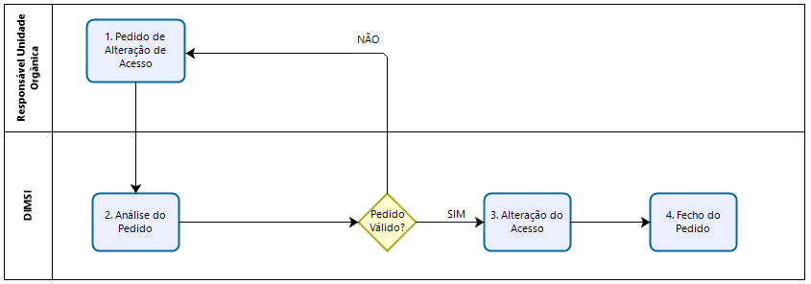

Desativação de contas de utilizadores
- A conta deve ser bloqueada após 5 tentativas de acesso malsucedidas. Neste caso, o utilizador deve solicitar à INFORMÁTICA a reativação da sua conta;
- Uma conta pode ser desativada a pedido do responsável funcional ou dos Recursos Humanos;
- A título excecional e devidamente fundamentado, a INFORMÁTICA poderá desativar temporariamente uma conta;
- Semestralmente deverá existir uma revisão de acessos de acordo com a Política de Gestão de Acessos (SGSI.PL.04.VV);
- Em caso de cessação da relação existente entre o utilizador e o <Organização>, os Recursos Humanos devem solicitar a desativação das respetivas contas.

Fluxograma do Processo de anulação de um Acesso
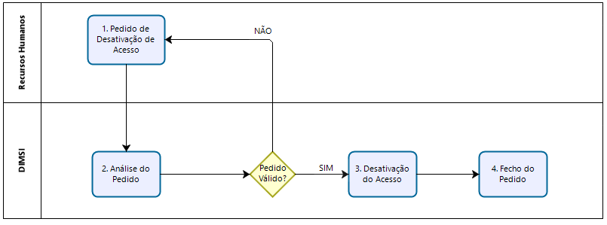

Anexos
Não incluí anexo.

